操作系统

实训指导书

第一章 实训四
《内核交叉编译和分布式编译环境的搭建》

软件所制

术语表
英文 | 中文 | 含义 | 别名

第一章 实训四 内核交叉编译和分布式编译环境的搭建

任务1：内核交叉编译（60min）

相关知识
一、本地编译与交叉编译
- 本地编译：在当前目标平台下编译出来的程序，又放到当前平台下运行。
- 交叉编译：在一种平台上编译，编译出来的程序，是放到别的平台上运行即编译的环境，和运行的环境不一样，属于交叉的，此所谓cross compile。
交叉编译，这个概念，主要和嵌入式开发有关。因为编译、开发，都需要相对比较多的CPU、内存、硬盘等资源，而嵌入式系统中的资源相对有限，很难进行直接的本地编译。
最常见的例子就是：在x86平台上编译生成的（可执行的）程序，放到arm架构的目标开发板上运行。

二、内核交叉编译的背景
目前树莓派版本只支持 AArch64 架构的openEuler操作系统。
编译AArch64 架构的内核时，除了直接使用 AArch64 架构的运行环境，也可以采用交叉编译的方式。在此，我们以 ubuntu18.04 x86_64 的服务器上编译AArch64 架构的内核为例，介绍交叉编译的过程。

三、内核交叉编译的过程
1、实验环境
- 操作系统：ubuntu18.04
- 架构：x86_64
- 安装依赖软件：
apt-get install build-essential gcc-aarch64-linux-gnu binutils-aarch64-linux-gnu bc libssl-dev -y

2、编译
操作目录：可自定义，此处将操作目录用 ${WORKDIR} 表示。
（1）下载内核源码：https://gitee.com/openeuler/raspberrypi-kernel
# git clone https://gitee.com/openeuler/raspberrypi-kernel.git
得到文件 ${WORKDIR}/raspberrypi-kernel。
（2）进入内核源码
# cd ${WORKDIR}/raspberrypi-kernel

（3）切换分支
这里适用于树莓派的 openEuler-20.03-LTS-raspi 内核源码的分支有两个：
- master 分支：开发分支；
- openEuler-20.03-LTS-raspi 分支：稳定分支。
根据需要选择对应分支，下载源码后默认为 master 分支，如果需要选择 openEuler-20.03-LTS-raspi 分支，执行下面的命令：
# git checkout -b openEuler-20.03-LTS origin/openEuler-20.03-LTS-raspi
或者在下载内核源码git clone时执行：
# git clone -b openEuler-20.03-LTS https://gitee.com/openeuler/raspberrypi-kernel.git

（4）设置环境变量
# export ARCH=arm64
# export CROSS_COMPILE=aarch64-linux-gnu-

（5）载入默认配置
# make openeuler-raspi_defconfig
其中 openeuler-raspi_defconfig 在 ../linux/arch/arm64/configs 下。

（6）编译内核
# make -j8

（7）创建编译内核模块目录
mkdir ${WORKDIR}/ouput

（8）编译内核模块
# make INSTALL_MOD_PATH=${WORKDIR}/output/ modules_install
在 ${WORKDIR}/output 文件夹下会生成 lib 文件夹。

（9）收集编译结果
- 内核
# cp ${WORKDIR}/raspberrypi-kernel/arch/arm64/boot/Image ${WORKDIR}/output/

- 设备树文件等
# cp ${WORKDIR}/raspberrypi-kernel/arch/arm64/boot/dts/broadcom/*.dtb ${WORKDIR}/output/
# mkdir ${WORKDIR}/output/overlays
# cp ${WORKDIR}/raspberrypi-kernel/arch/arm64/boot/dts/overlays/*.dtb* ${WORKDIR}/output/overlays/
至此，所有内核及内核模块相关内容都在 ${WORKDIR}/output 下了。

3、验证内核可用性
使用实训1-1刷写好openEuler 树莓派镜像的 SD 卡，直接插到 Linux 主机上，SD 会默认挂载其 boot 分区和 根目录分区。这里其挂载路径分别表示为 ${boot} 和 ${rootfs}，将上面编译好的内核放置到SD卡对应分区。

（1）将内核模块放进rootfs
# cp -r ${WORKDIR}/output/lib/modules ${rootfs}/lib/

（2）将内核放进引导
# cp ${WORKDIR}/output/Image ${boot}/kernel8.img

（3）将设备树文件放进引导
# cp ${WORKDIR}/output/*.dtb ${boot}/
# cp ${WORKDIR}/output/overlays/* ${boot}/overlays/

四、vmware的虚拟机链接USB设备
1、在虚拟机关闭的状态下，设置虚拟机的USB项：
（1）启用相关服务
【win+R】后，输入services.msc，打开系统服务；确认【Vmware USB Arbitration Service】服务已启用：
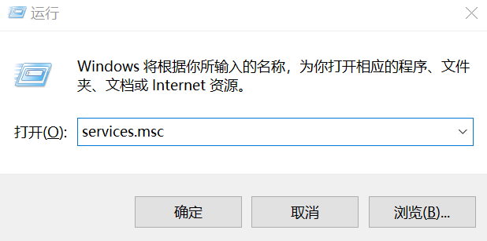
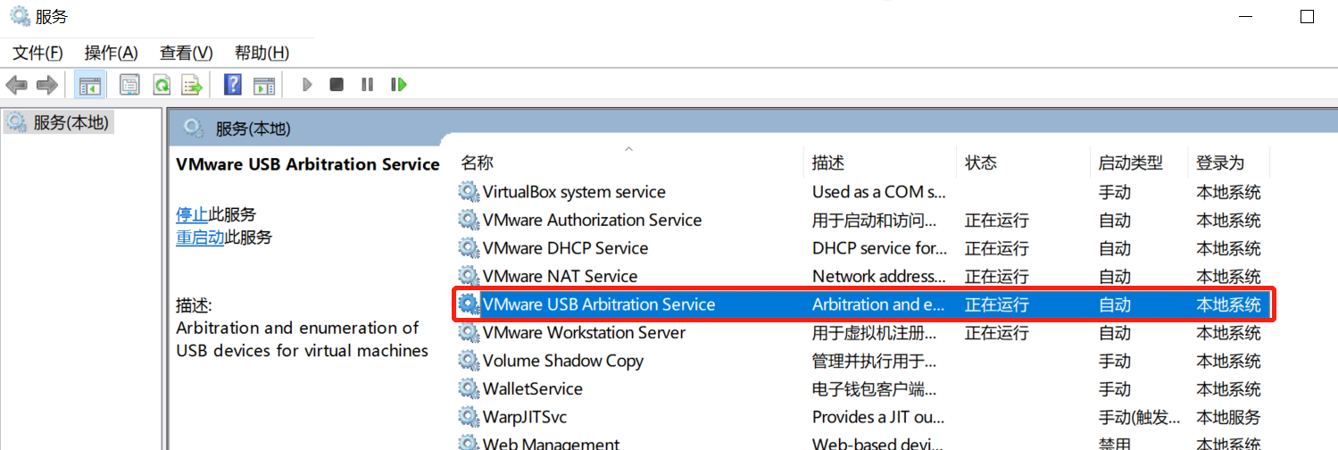

（2）设置指定虚拟机的USB设备：勾选“显示所有USB输入设备”。
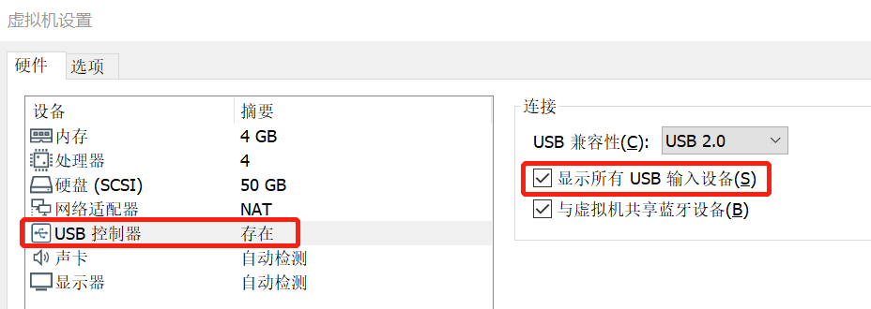

2、将USB设备插入windows主机时，会出现这样的提示：
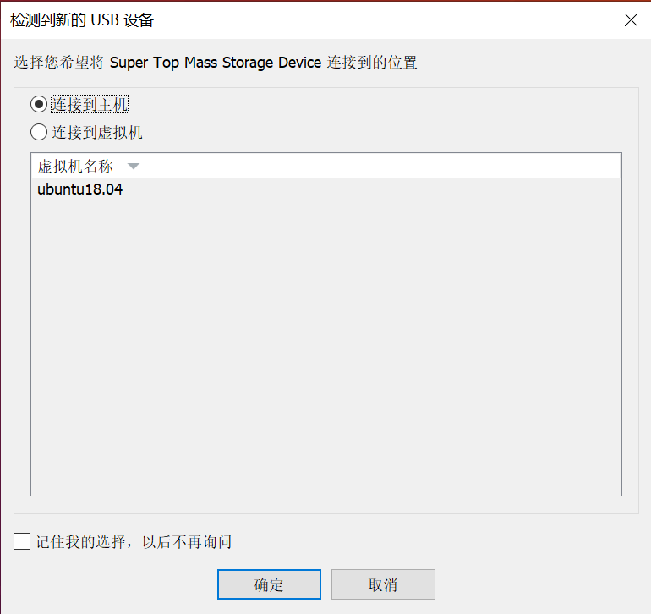
默认是将USB设备连接到主机，如果在一定时间内不操作或不选择，那么系统自动将USB连接到主机。

3、选择将USB设备连接到虚拟机，并选择指定的虚拟机ubuntu18.04后，点击【确定】：
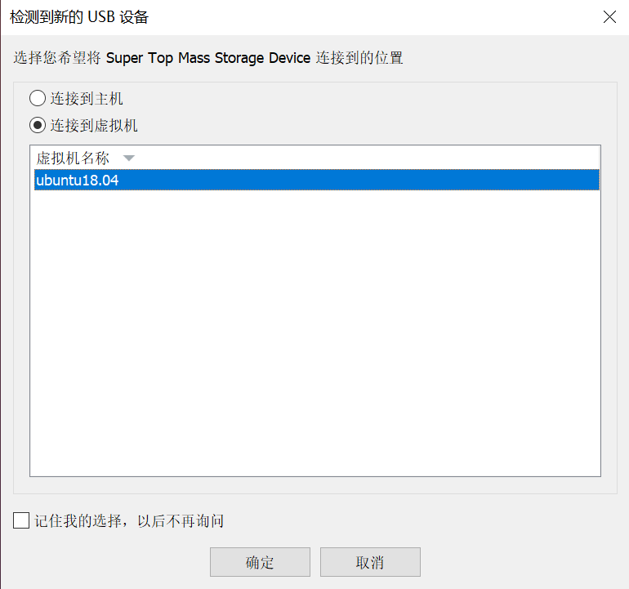

4、查看USB设备分区
树莓派的SD卡通过读卡器插入ubuntu18.04虚拟机后，会新增两个目录：/boot与/63GB Volume，63GB Volume这个分区就是rootfs，内核交叉编译后的内核模块就放到这里的lib目录下。
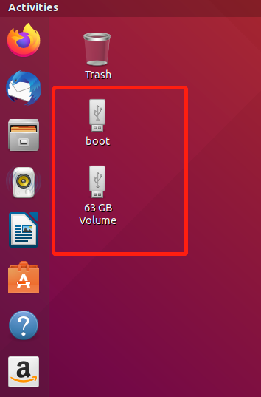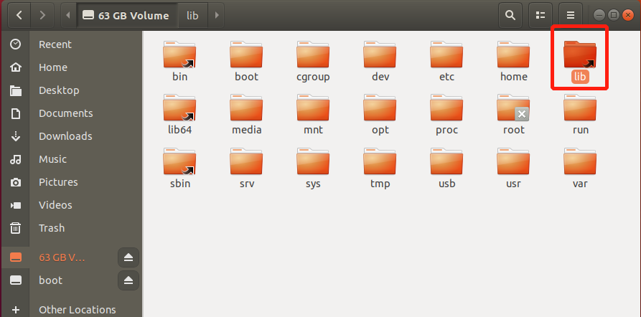

任务描述
- 在vmware或virtualbox中新建ubuntu18.04虚拟机；
- 下载openEuler-20.03-LTS-raspi 分支内核源码，在ubuntu18.04虚拟机中交叉编译该内核；
- 在树莓派中验证交叉编译完成的内核。

审核要求
- 正确下载openEuler的内核源码并执行交叉编译。
- 在树莓派中验证交叉编译的内核可正常启动与登录。
- 提交关键流程截图。

参考答案
使用树莓派验证交叉编译的内核的启动与登录：
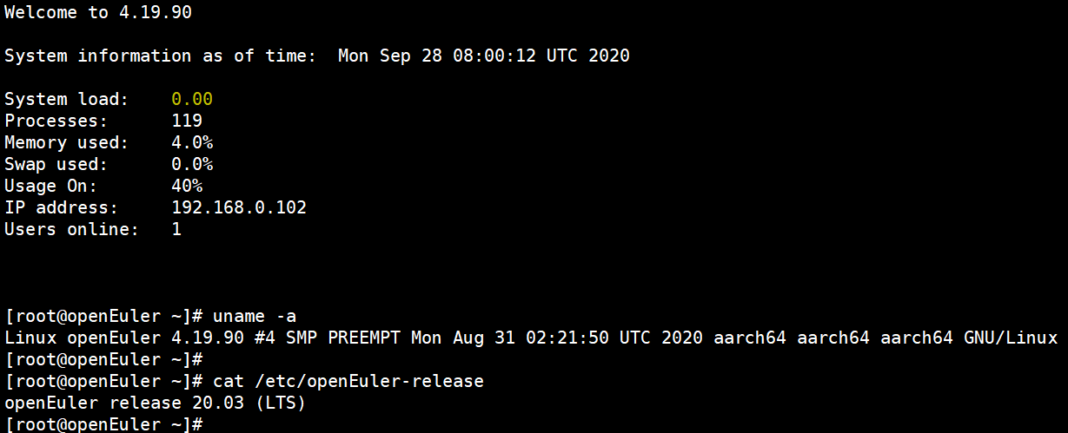

任务2：分布式编译环境的搭建（60min）

相关知识
一、distcc简介
distcc是一个非常快且免费的分布式C/C++编译工具，distcc分为三个部分：
distcc：distcc是一个类似客户端的程序，不过它的角色是个编译器，可以让C/C++代码在很多网络服务器上进行分布式的编译，就像本地编译一样，当然比本地编译快很多。
distccd：distccd是一个守护进程，每个网络服务器上都需要安装这个守护进程，用来处理distcc发送过来的各种计算资源。
distccmon-text：distccmon-text是一个监控程序，用来监控编译的分布情况以及网络服务器编译使用情况。
使用distcc时的缺点在于其负载均衡算法过于简单，distcc 的代理进程对各个工作机当前的负荷没有感知，分发预处理文件的唯一依据是主机出现在 DISTCC_HOST 环境变量中的次序，主机名越靠前，就会得到更多的编译任务，然而当编译场中某些机器性能过差，整体编译性能会显著下降，当阻塞 Make 运行的编译任务运行在这些机器上的时候，这种性能变化尤为明显。
假设这样一种极端的情况：集群中两台工作机中一台使用 4 个强劲的 CPU，而另一台性能较弱的机器只有 2 个较弱的 CPU。如果使用 distcc 启动并行数量为 6 的编译任务，这将导致较弱的 2 CPU 工作机负载过载而较强的 4CPU 工作机负载过轻，这样的非均匀负载分布将拖累整个编译任务。如图所示：
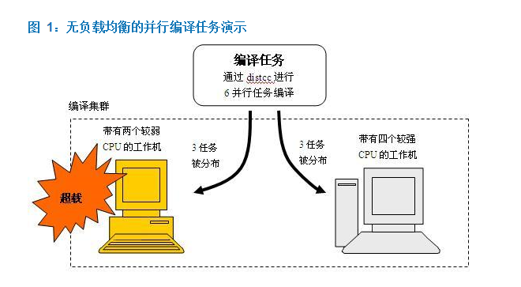
一个有效的方案是使用 DMUCS（DistributedMulti-User Compilation System）应用。DMUCS 是一个实现于 distcc 之上的动态平衡和任务分布程序。它可以：
1）支持多用户同时编译，扩展性好，可以很好处理新增的负载。
2）支持多种操作系统所组成的编译集群。
3）可以使用具有多处理器（多核）编译主机的所有处理资源。
4）可以充分使用具有不同处理速度的编译主机，使整体编译性能达到最优。
5）可以保证参与编译的主机不会由于编译任务而产生超负载的情况。
6）考虑到了编译主机上由非编译任务所引起的负载情况。
7）支持从编译集群中动态的增加或者移除编译主机。
DMUCS 以下四个部分程序组成：
dmucs 主服务程序
DMUCS 解决方案的核心服务程序。每个编译集群仅运行一个 dmucs 主服务程序，其运行于哪一台主机上没有限制。该程序从一个配置文件读出编译场里处理器数目和每个可能主机的“潜能”。然后从网络接收每个编译主机的平均负 载信息，编译任务数量和监控程序得到的编译请求信息。dmucs 管理一个编译场里主机的数据库，并调度主机去编译任务，当有编译请求时给出可用的最快的主机 / 处理器。
Loadavg 监控程序
编译场的每个参与编译的主机上均需要启动这个程序。loadavg 定期发送编译主机的平均负载到 dmucs 服务器。这样当某个主机的平均负载太高时，dmucs 服务器会将不会优先给该主机分配编译任务。
gethost 编译命令
gethost 是具体进行编译的命令，其运行于 distcc 之上。该命令从运行 dmucs 主服务程序的主机获取编译集群中的机器信息来获得放进 DISTCC_HOSTS 环境变量里的主机，然后调用所分配的编译机进行编译。在编译结束后，gethost 释放所分配的主机到 dmucs 主服务器。用户使用“make CXX=gethost distcc”来启动编译。
Monitor 管理程序（非必须）
编译集群的管理员可以使用这个程序监控编译场的繁忙情况。
在上例中，采用 DMUCS 的负载均衡来配置编译集群，当其启动并行数量为 6 的编译任务时，理想状态下 DMUCS 会首先将任务优先分布到高性能的编译机进行编译。当高性能编译机上的负载饱满以后，余下的编译任务将被分布到低性能的编译机上进行编译。由此，每个编译机 资源将得到最大限度的利用，编译性能得到最大提升。
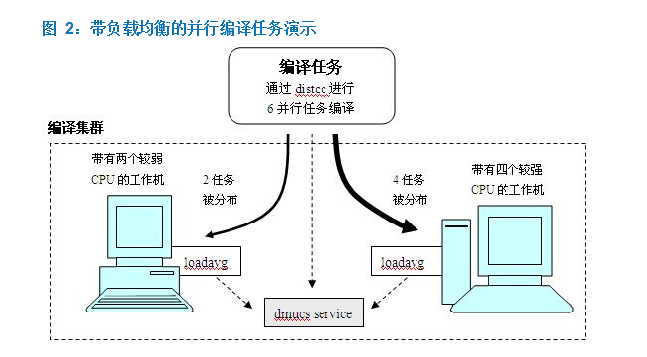

下载地址：https://github.com/distcc/distcc/releases 或 https://github.com/distcc/distcc/tree/master
# wget https://github.com/distcc/distcc/releases/download/v3.3.3/distcc-3.3.3.tar.gz
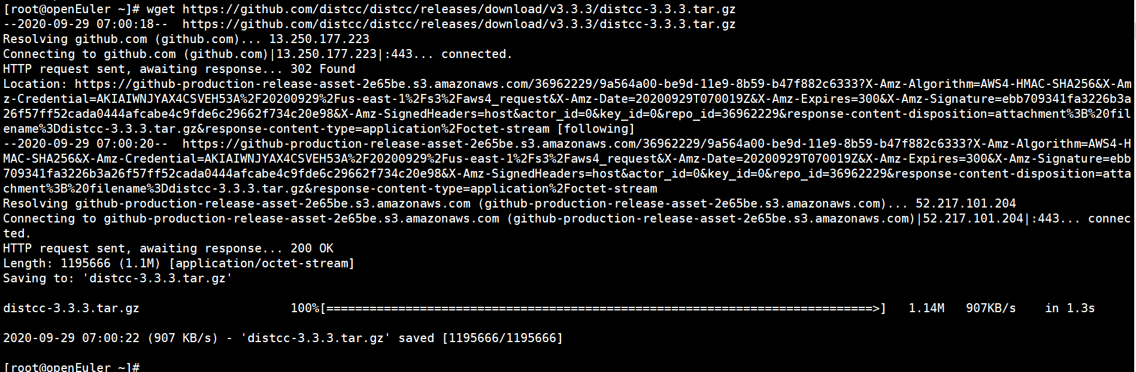
安装依赖：
# dnf install -y make gcc gcc-c++ bc bison flex binutils-devel python3-devel openssl-devel autoconf automake
## 依赖可能未列全，有提示缺少软件包，可直接安装

# tar -zxvf distcc-3.3.3.tar.gz
# cd distcc-3.3.3
# ./configure && make && sudo make install
make check：
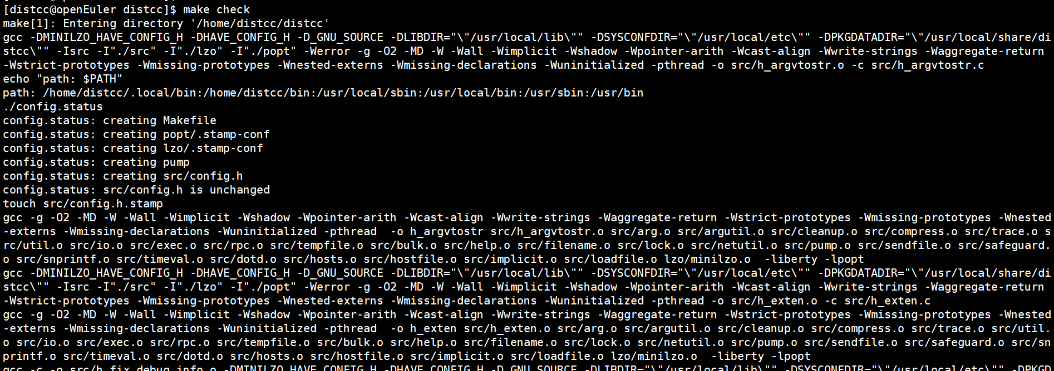
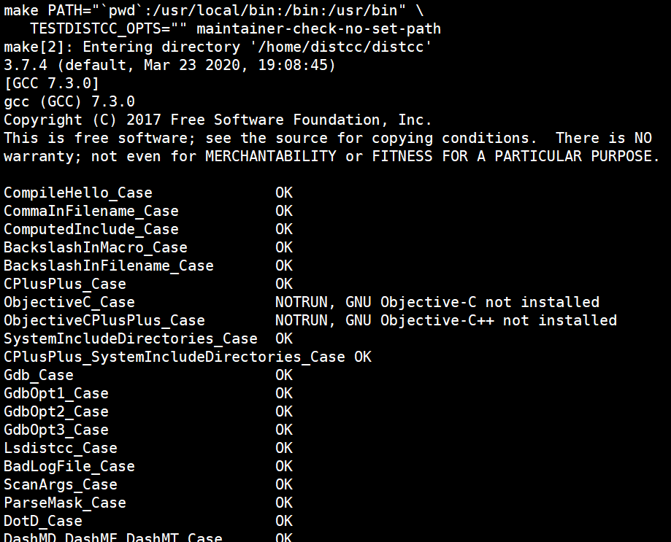
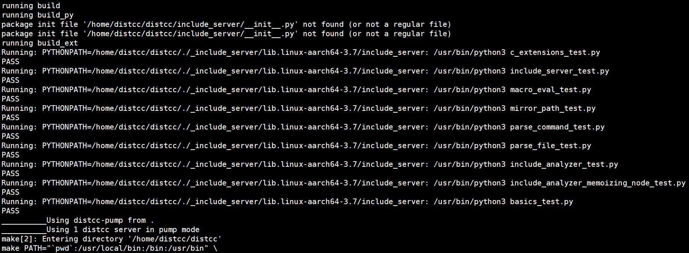
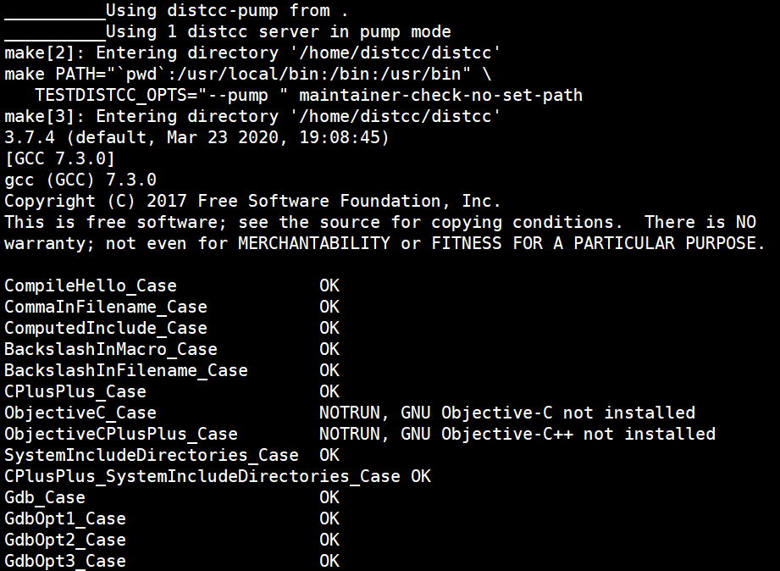
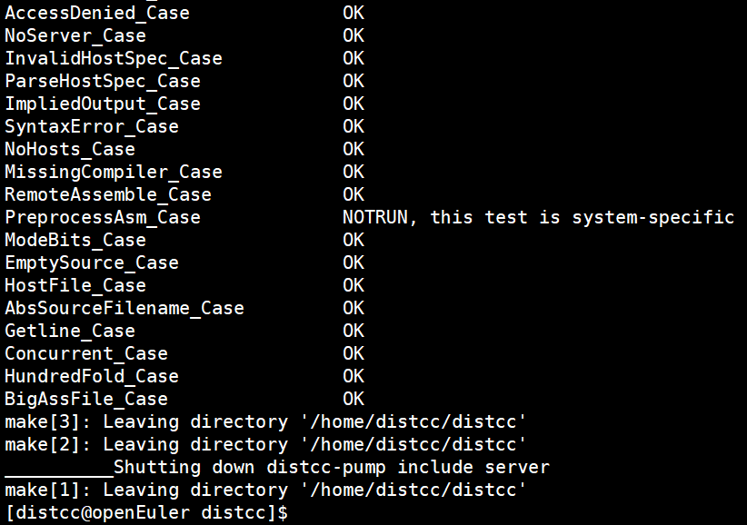
make check 无报错。

make install：
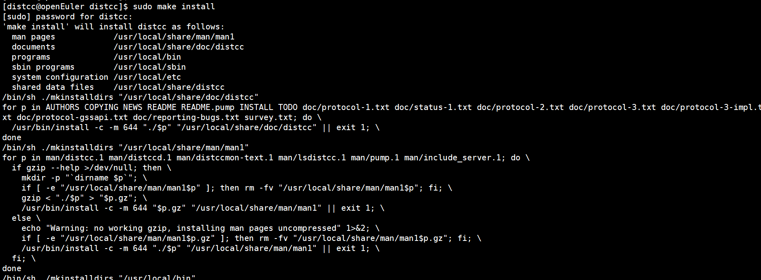
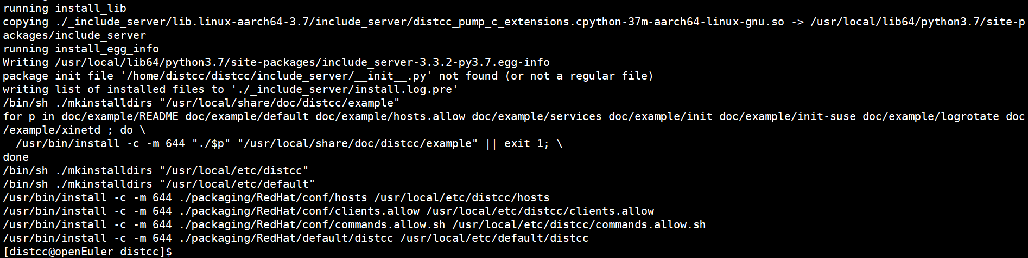

make installcheck：
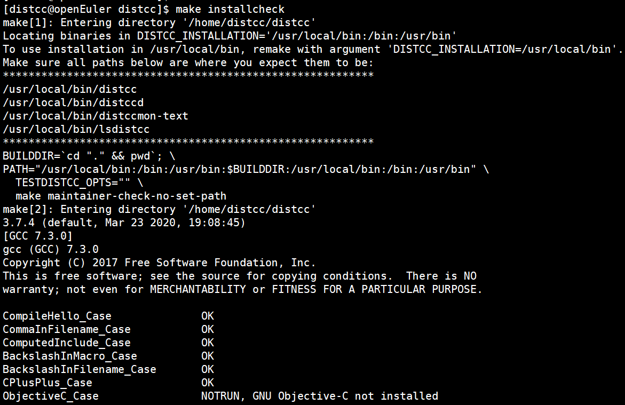
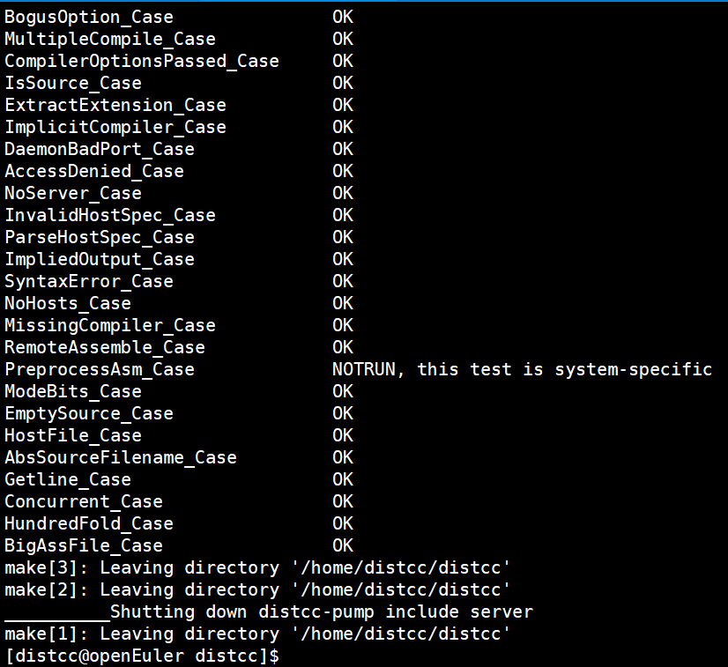

按照distcc/INSTALL文件的提示进行配置：
在server端：
distccd --daemon --allow 192.168.0.0/16
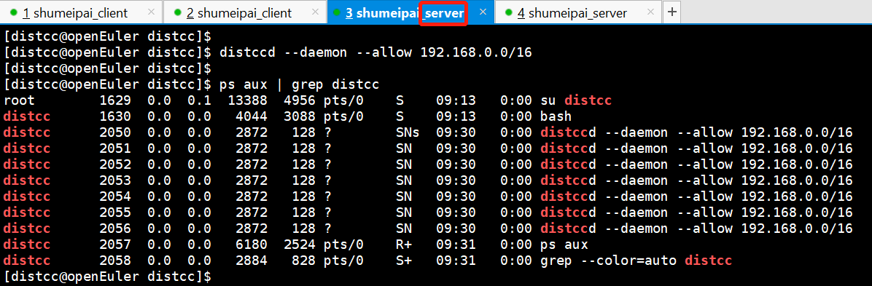
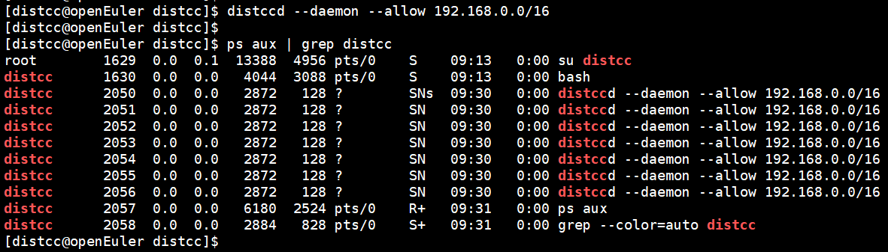

在client：
export DISTCC_HOSTS='localhost serverip1 serverip2'
其中，localhost被专门解释为使编译直接执行，而不是传递给本地计算机上的守护程序。 如果确实要连接到本地计算机上的守护程序进行测试，请提供计算机的IP地址或真实主机名。
如：export DISTCC_HOSTS='localhost 192.168.0.105'

分别在两个安装openEuler-20.03的树莓派中安装distcc，且一个作为server，一个作为client；
安装完成后，相关的配置文件目录分别在：/usr/local/etc/distcc、/usr/local/etc/default；

配置文件分析：
1、/usr/local/etc/distcc/client.allow
server端需配置 /usr/local/etc/distcc/client.allow 来添加允许访问的ip段，有以下两种配置方法：
方法一：在/usr/local/etc/distcc/client.allow文件最后添加允许访问的IP或IP段，如：

192.168.0.0/16，192.168.1.100
方法二：命令行执行：distccd -a <IP或IP段>
如：
# distccd -a 192.168.1.100
# distccd -a 192.168.0.0/16

client版需配置/usr/local/etc/distcc/hosts 添加服务器ip（空格分开），来说明服务器的网络位置
e.m. 127.0.0.1 192.168.160.222

内核编译:
make O=output/dir menuconfig
make -j5 CC=distcc O=output/dir
sudo make -j5 CC=distcc O=output/dir modules_install install

-j指定用多线程编译内核，后面的数字是具体的线程数，一般设置为cpu数+2
CC=distcc是指定使用distcc指定的编译器来编译

服务启动：sudo /etc/init.d/distcc start （一般开机自动启动，可改为restart来重启）

客户端查看状态： watch distccmon-text

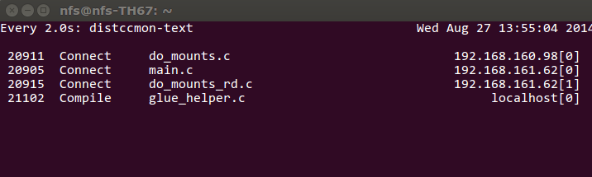

任务描述
- 2-3人一组，使用distcc分布式编译工具，基于树莓派4B搭建openEuler内核分布式编译环境。
- 分布式编译环境搭建完成后，重新编译内核，与之前单个树莓派编译内核的时间进行对比，分析搭建分布式编译环境之后的好处。

审核要求
- 正确搭建openEuler内核分布式编译环境；
- 提交搭建过程以及结果的文档，包含出现的问题以及解决方案；
- 提交搭建分布式编译环境前后的分析文档。

参考答案

可能遇到的问题：
1、执行make时出现python相关组件缺失，
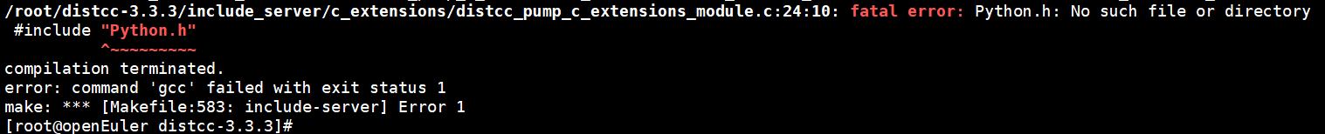
查看当前系统的python版本：
运行python是默认python2.7，系统未找到相关命令说明系统未安装python2.7；
运行python3是默认python3.x，运行后直接进入交互命令，且提示当前版本是python3.7.4，按【ctrl+d】可推出python3交互：
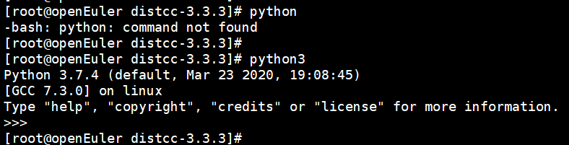
此时，安装python3对应的扩展软件包：dnf install -y python3-devel，安装完成后，再运行make即可。
说明：经过验证，当系统同时存在python2.7与python3.x时，也应安装python3-devel依赖，因为distcc中的相关支持是使用python3编写的。

2、
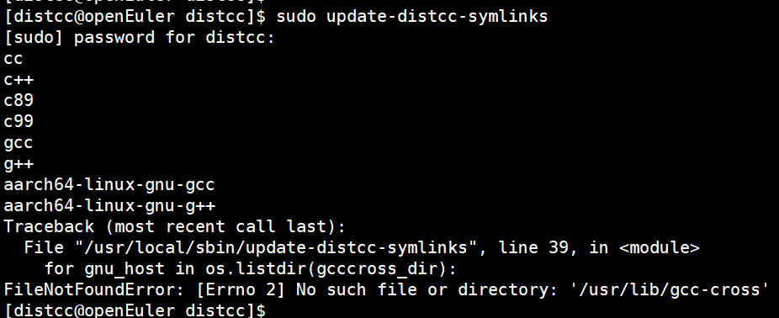
$ sudo update-distcc-symlinks
[sudo] password for distcc:
cc
c++
c89
c99
gcc
g++
aarch64-linux-gnu-gcc
aarch64-linux-gnu-g++
Traceback (most recent call last):
File "/usr/local/sbin/update-distcc-symlinks", line 39, in <module>
for gnu_host in os.listdir(gcccross_dir):
FileNotFoundError: [Errno 2] No such file or directory: '/usr/lib/gcc-cross'
参考：https://www.quakemachinex.com/blog/?tag=ubuntu
打开 distcc/update-distcc-symlinks.py文件，sudo vim update-distcc-symlinks.py，注释掉gcccross_dir相关的代码：
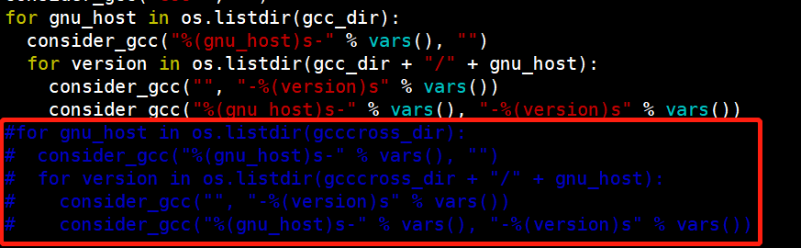
然后重新执行 make && sudo make install （经验证，改动后make installcheck没问题）
再执行：sudo update-distcc-symlinks
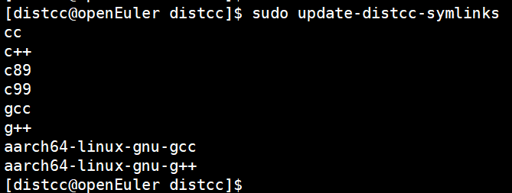

3、
（1）
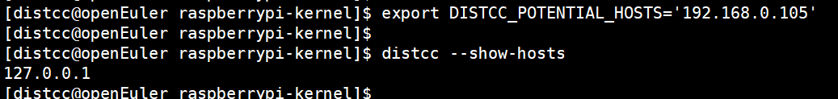

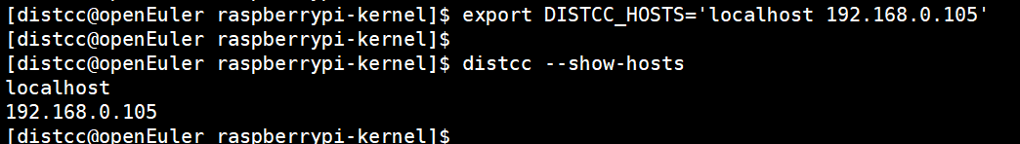

（2）
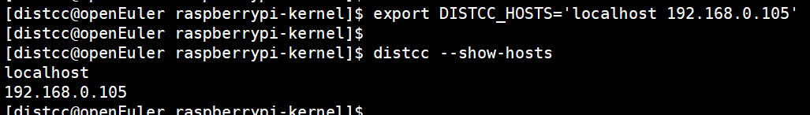
报错：
